2017～2018学年度第一学期
……………………………………………线………………………………………订………………………………………装…………………………………………………线………………………………
《大学物理1 》试卷（A卷）
评阅标准及考核说明

适用年级专业：2017级化学工程与工艺、环境工程、机械设计制造及自动化、计算机科学技术、网络工程、电气工程与自动化、电子信息工程、材料科学与工程、冶金工程、采矿工程、材料成型及控制工程、汽车服务专业、土木工程等
考 试 形 式：（ ）开卷、（√）闭卷

一、[教师答题时间：13分钟]选择题（每小题2.5分，共 35分）
1、[三基类] A 2、[三基类] C 3、[一般综合型]B 4、[三基类]C
5、[一般综合型] D 6、[三基类] A 7、[三基类]D 8、[一般综合型]C
9、[三基类] D 10、[三基类] A 11、[三基类]D 12、[一般综合型] B
13、[一般综合型] D 14、[综合型] B

二、[教师答题时间：8分钟]填空题（每空1分，共10分）
1、[三基类]10rad/s，6m/s² ； 2、[一般综合型]11，5.5 ； 3、[三基类]3，3 ；
4、[三基类]简谐振动 ； 5、[三基类]6 ； 6、[三基类]33.3 %；
7、[一般综合型]200J 。

三、[三基类] [教师答题时间：5分钟]判断题（每题 1分，共11分）
1、√ ； 2、× ； 3、× ； 4、× ； 5、× ； 6、√ ；
7、√ ； 8、× ； 9、√ ； 10、√； 11、× 。

四、计算题（共 44分）
1、[三基类][教师答题时间：7分钟]（10分）
解：（1）1秒时的位置矢量: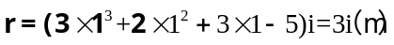 (1分)
(2) 第2秒内的平均速度为:
(2分)
- 质点的初始位置为： (1分)
根据题意，得 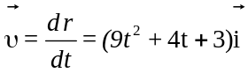 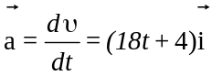 (3分)
所以，质点的初始速度为： (1分)
(4)1秒末的速度为： (1分)
(5)1秒末的加速度为：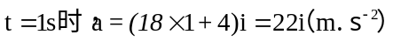 (1分)

2、[一般综合][教师答题时间：6分钟]（10分）
解：（1）选取儿童和地球为研究对象，儿童下滑过程中系统机械能守恒,则：
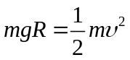
故儿童从滑梯离开的速度大小为：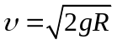。 (4分）
（2）设向右为正，儿童速度大小为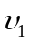，滑梯速度大小为V，滑梯置于水平冰面上时，儿童和滑梯组成的系统水平动量守恒：
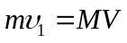 （2分）
选儿童滑梯和地球为研究系统，儿童下滑过程中系统机械能守恒：
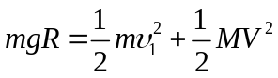 （2分）
由以上两式解出：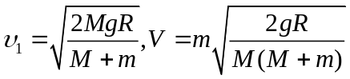 （2分）

3、[三基类][教师答题时间：5分钟]（12分）
解：（1） 由波动方程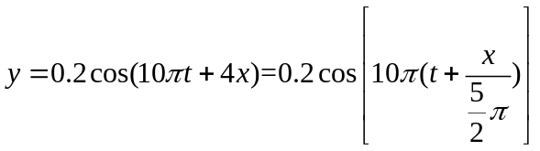 （1分）
所以 振幅： 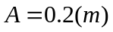 波速： 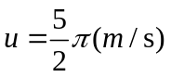
频率： 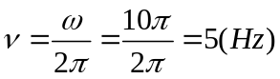 波长： 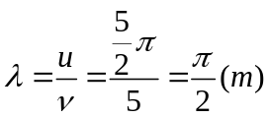 （4分）
（2）传播方向上距离波源为8m处一点，即x = 8（m）
该点处的振动方程为： 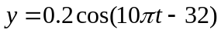 （2分）
其振动速度表达式 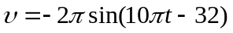 （2分）
(3) x₁=1处与x₂=5 m处的相位差
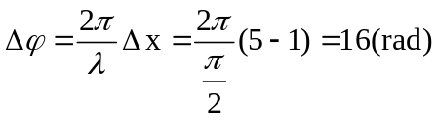 （2分）
（4）此波向x轴负方向传播。 （1分）

4、[综合型][教师答题时间：7分钟]（12分）
解：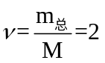mol i=5 （1分）
（1）体积保持不变： W = 0， （1分）
ΔE =νC_{v，m}(T₂-T₁)=50R =415.5J （2分）
Q =ΔE = 415.5J （1分）
（2）压强保持不变: W = PΔV = νR(T₂-T₁)= 166.2J （2分）
ΔE =νC_{v，m}(T₂-T₁) = 415.5J （1分）
Q =νC_{P，m}(T₂-T₁) =ΔE + W =581.7J （1分）
（3）不与外界交换热量: Q = 0， （1分）
ΔE =νC_{v，m}(T₂-T₁)= 415.5J （1分）
W =-ΔE = -415.5J （1分）

